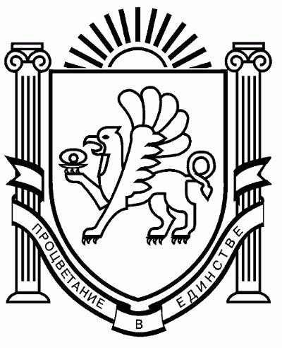
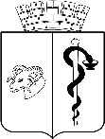
АДМИНИСТРАЦИЯ ГОРОДА ЕВПАТОРИИ
РЕСПУБЛИКИ КРЫМ
ПОСТАНОВЛЕНИЕ
_______________ № _________
ЕВПАТОРИЯ

О внесении изменений в постановление администрации
города Евпатории Республики Крым от 25.12.2017 № 3401-п
"Об утверждении муниципальной программы "Формирование
современной городской среды городского округа Евпатория
Республики Крым»

В соответствии со статьей 179 Бюджетного кодекса Российской Федерации, Федеральным законом от 06.10.2003 №131-ФЗ "Об общих принципах организации местного самоуправления в Российской Федерации», Жилищным кодексом Российской Федерации, Уставом муниципального образования городской округ Евпатория Республики Крым, постановлением администрации города Евпатории Республики Крым от 19.02.2019 № 217-п «Об утверждении порядка разработки, реализации и оценки эффективности муниципальных программ городского округа Евпатория Республики Крым», с изменениями от 26.07.2021 № 1325-п, от 26.12.2022 № 3441-п, постановлением администрации города Евпатории Республики Крым от 20.10.2022 № 2400-п «Об утверждении положения о порядке подготовки нормативных правовых и правовых актов администрации города Евпатории Республики Крым», постановлением администрации города Евпатории Республики Крым от 17.10.2022 № 2372-п «Об утверждении перечня муниципальных программ городского округа Евпатория Республики Крым», администрация города Евпатории Республики Крым п о с т а н о в л я е т:

1. Внести изменения в постановление администрации города Евпатории Республики Крым от 25.12.2017 № 3401-п "Об утверждении муниципальной программы "Формирование современной городской среды городского округа Евпатория Республики Крым»,
с изменениями от 28.05.2019 № 960-п, от 06.11.2019 № 2280-п, от 17.12.2019 № 2699-п,
от 21.09.2020 № 1675-п, от 19.01.2021 № 24-п, от 23.04.2021 № 641-п, от 27.07.2021 № 1377-п, от 21.09.2021 № 1884-п, от 21.12.2021 № 2794-п, от 24.12.2021 № 2822-п, от 23.05.2022 № 1039-п, от 16.06.2022 №1300-п, от 12.10.2022 №2340-п, от 30.01.2023 №236-п, от 21.03.2023 №770-п, от 11.04.2023 №1190-п, изложив Приложение № 5 к муниципальной программе "Формирование современной городской среды городского округа Евпатория Республики Крым» в новой редакции согласно приложению.
2. Настоящее постановление вступает в силу со дня его обнародования на официальном портале Правительства Республики Крым – http://rk.gov.ru в разделе: «Муниципальные образования», подраздел – «Евпатория», а также на официальном сайте муниципального образования городской округ Евпатория Республики Крым - http://my-evp.ru в разделе «Документы», подраздел «Документы администрации» в информационно - телекоммуникационной сети общего пользования и подлежит опубликованию информационного сообщения о нём в печатных средствах массовой информации, учрежденных органом местного самоуправления городского округа Евпатория.
3. Контроль за исполнением настоящего постановления возложить
на заместителя главы администрации города Евпатории Республики Крым, курирующего департамент городского хозяйства администрации города Евпатории Республики Крым.

Глава администрации города
Евпатории Республики Крым Е.М. Демидова

